Консультация
«СКАЗКА КАК СПОСОБ ПРЕОДОЛЕНИЯ НЕВРОТИЧЕСКИХ СТРАХОВ У ДЕТЕЙ»
"...Страхи иногда пытаются искоренить любыми способами, не задумываясь об их причинах. Здесь и порицание, и осуждение, и различные виды наказания. Однако это не дает ожидаемых результатов и развивает неуверенность в себе и нерешительность в действиях. В других случаях страхи сознательно игнорируют, тo это может вызвать внутреннее ожесточение и померю веры в отзывчивость других. Безрезультатны и беспрерывные сентенции типа <не бойся>, что еще больше фиксирует страхи....Чтобы помочь ребенку преодолеть страхи, необходимо знать, какие страхи могут испытывать дети, и их возрастные особенности. Обратимся к преддошкольному возрасту. В этот период дети могут испытывать страх одиночества (от 30 до 5.0% детей); некоторых людей (незнакомых), в том числе пьяных, врачей; уколов; боли; высоты (только у Мальчиков); -неожиданных, внезапных звуков. В младшем дошкольном возрасте страхи незнакомых и наказания значительны, остальные страхи продолжают иметь место. Возрастают страхи воды (только у мальчиков), закрытого (замкнутого тесного) пространства (вот почему дети так сильно переживают бытовавшую ранее угрозу помещения их в чулан или изолированную комнату), темноты и крови. Следует выделить типичную для возраста триаду страхов одиночества, темноты и замкнутого пространства.
Встречаются эти страхи главным образом перед сном, когда ребенок не может заснуть один, без света, в закрытой комнате. В свою очередь, эти страхи связаны с боязнью сказочных персонажей, населяющих воображение впечатлительных детей.
Не следует отучать от страхов, решительно закрывая дверь и не обращая внимания на плач, беспокойство, мольбы попить, поесть, сходить в туалет. Необходимо найти золотую середину, стараясь не выказывать раздражения, а быть как всегда заботливым. Полезно почитать на ночь нестрашную сказку, рассказать придуманную тут же историю с оптимистическим, победным концом. Это более действенные меры, чем крики и угрозы, от них ребенок еще дольше не может заснуть.

Какие же сказочные образы, способны так интенсивно воздействовать на развивающееся воображение детей?
В 2 года это Волк - зубами щелк, способный причинить боль, загрызть, съесть, как Красную Шапочку. На рубеже.2-3лет дети боятся Бармалея. В 3 года у мальчиков и в 4 года у девочек <монополия> принадлежит образам Бабы Яги и Кощея Бессмертного. Ненужно считать перечисленных персонажей только отрицательными по своему психологическому назначению и не читать сказок, где они фигурируют, чтобы предохранить детей от страхов. Знакомство с этими образами как раз необходимо и полезно, подобно прививке от болезни, в нашем случае от чувства беззащитности и излишней доверчивости.
Сказки должны носить содержание, в которых добро одерживает победу над злом, жизнь над смертью, дает возможность показать ребенку, как можно преодолеть возникающие трудности и опасности. Как раз чаще боятся те дети, родители которых мало читают сказок, не участвуют в играх, зато любят поучать и угрожать, слишком рационально подходят к эмоциональной жизни детей. Наоборот, страхов меньше у тех детей, которым читают разные сказки, предоставляют свободу и самостоятельность в играх. Родители участвуют в этих играх, меняют роли по усмотрению детей.
Меньше страхов и там, где нет излишнего беспокойства и чрезмерной опеки со стороны взрослых. Следует отметить, что в ряде случаев образы Бабы Яги и Кощея выступают, как своеобразная <семейная> пара, представляются своего рода антиподом родительского тепла, любви и признания. О том, что это так, говорят следующие фразы, обращенные к матери: <Что ты на меня ругаешься, как Баба Яга?>, <А ты не превратишься в Бабу Ягу?> Действительно, иногда крикливый голос матери, раздражение и нетерпение, угрозы и наказания, недостаток отзывчивости и доброты напоминают детям этот образ. В свою очередь, отсутствие искренности, нечуткость, эгоизм, строгость и недоступность отца могут ассоциироваться у ребенка с образом Кощея.
Возрастные страхи, к которым принадлежат и страхи сказочных персонажей, в большинстве случаев проходят сами, отражая особенности развивающейся психики, в том числе эмоций и мышления. Как же дети преодолевают страхи?
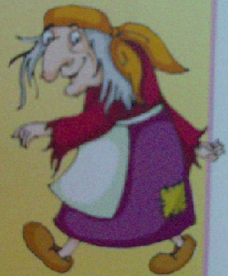
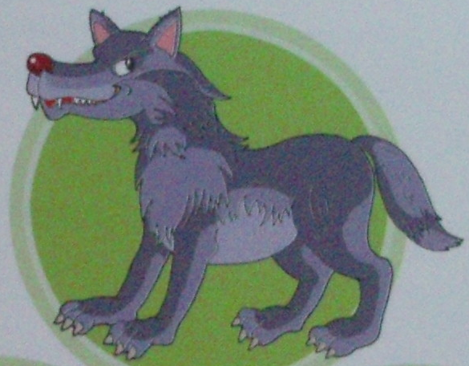
ОБРАЗ ВОЛКА. Вскоре после того как в 2 года появляется образ Волка, начинается неустанная борьба с ним, как одна из форм подчеркнутого этом возрасте утверждения своего <я>. Своего апогея она достигает в игре, когда охотник убивает Волка. Мальчики даже ночью иногда не расстаются с <оружием> - пистолетом, саблей, ружьем, - так они защищают формирующееся чувство <я> от внешних опасностей, собирательным образом которых и является образ Волка. Утвердить себя помогает мальчику и борьба с отцом. Ребенок предлагает отцу <драться на кулаках>. Нельзя игнорировать эти предложения, так как в символической форме они могут служить средством <выяснения> отношений с отцом. Следует незаметно подыгрывать, стоя на коленях или лежа на полу. Главное - создать уверенность у детей, что они сильные и бесстрашные и смогут всегда выйти победителями в игре. В отличие от мальчиков девочки в большей степени рассчитывают па прямую помощь отца: <Папа, ты убьешь Волка?> К 3 годам Волк побежден, и ребенок, вспоминая, может произнести: <Помнишь, как меня Волк съел?>. Вскоре он начинает выходить победителем и во сне, объединяя Волка с собакой: <Снится пес, я его схватил и выбросил через окно>, а также может угрожать сам: <Я Волку выбью зубы>.
ОБРАЗ БАБЫ-ЯГИ. Почти одновременно с появившимся в 3 года страхом Бабы Яги начинается и противоборство с ней: ребенок представляет себя на месте Бабы Яги, воспроизводя ее образ действий и овладевая образом в целом. Именно в этом возрасте дети предлагают родителям: <Давай я буду Бабой Ягой, а ты Змеем Горынычем>, <Ты будешь Ивашечкой, а я - Бабой Ягой>. Роли здесь задают они сами, и игра позволяет им эмоционально отреагировать на все, что связано со сказочными персонажами.
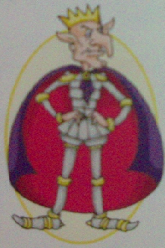
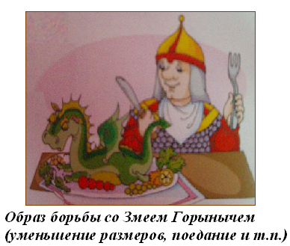
Ценным как раз и является возможность максимально выразить эмоции не только и даже не столько страха, сколько гнева, агрессивности и враждебности, присущие отрицательным сказочным персонажам. К тому же игра интересна для детей, она захватывает воображение, они - ее творцы и главные герои. После таких эмоциональных игр исчезает внутреннее напряжение, скованность и страх. Уходит ореол необычности, недоступности, таинственности сказочных персонажей. Произошло как бы овладение их чувствами, замыслами, побывав в их роли (в <шкуре волка>), ребенок вырабатывает соответствующие навыки защиты, развивает уверенность и решительность в своих действиях и поступках. Тогда уже нет места для страхов, и мальчик 3 лет храбро заявляет: «Я застрелил Бабу Ягу> или: <Ха-ха, я - Баба Яга>. Достается на орехи и Кощею, Змею Горынычу. Последний становится настолько привычным, <своим>, <прирученным>, что вызывает снисходительное отношение. Более того. начинает проводиться и определенная <воспитательная> работа: <Это хороший дракон, он был плохим, а я его исправил>, <Змей Горыныч теперь мой друг>. И Баба Яга может стать на время хорошей, <потому что она никого не заколдовала>. Только Кощей из-за своей жестокости, безнадежной скупости не поддается изменению. Он не вызывает уже страха, хотя остается отрицательным образом в представлении детей. Кроме игры на него есть и еще одна <управа>. В 3 года появляется, пока еще неустойчивый, интерес к рисованию, и этим можно воспользоваться, нарисовав схематически Кощея как переплетение линий, образующих контур фигуры.
Вскоре дети с гордостью говорят отцу: <Я научился рисовать Кощея, как ты>. При этом рисунок затушевывается, зачеркивается, после чего следует утвердительное <он исчез>, т. е. растворился, пропал, ушел из сознания. Следует отметить, что <борьба> с Кощеем у детей более успешна при поддержке отца, а с Бабой Ягой - при участии в игре и рисовании матери.
Уже в 3,5 года мальчики (девочки на год позже) в ответ на вопрос, снилось им что-нибудь страшное, с уверенностью отвечают: <Я их всех прогнал>. Тем самым отрицательные сказочные персонажи перестали действовать, как раньше в воображении; они вызывают только интерес, как все сказки и игра в целом. Гордость за одержанную победу над силами зла звучит в словах <Я сильнее Бармалея>. К 4 годам мальчики и к 5- девочки уже не вспоминают о Бабе Яге, Кощее и Бармалее, ставших, таким образом, <отработанным материалом> в познании детей.

Популярная психология для родителей. Под редакцией А.С.СПИВАКОВСКОЙ. – САНКТ-ПЕТЕРБУРГ: СОЮЗ, 1997

Схема работы со сказкой
(для детей старшего дошкольного и младшего школьного возраста)
- Предварительное сочинение сказки взрослым (ребенку о ней не сообщается!). Это должна быть сказка, следующая классическим канонам, с завязкой, кульминацией и развязкой; продолжительность ее зависит от характера проблемы ребенка. Возможно - и чаще всего так и делается – предварительное разбитие сказки на фрагменты, каждый из которых отрабатывается на отельном занятии.
- Ребенку предлагается завязка сказки, в которой обозначаются основные участвующие в ней персонажи и исходный конфликт. Ребенок должен сам предложить продолжение, ввести, если считается нужным, новых персонажей и т.п. Следует иметь ввиду, что дети этого возраста еще не умеют сочинять длинные связные истории и здесь необходима бывает «наводящая» роль взрослого.
- Ребенок рисует исходную ситуацию, причем время рисования не ограничивается – это своеобразное освоение «пространства» дельнейшей работы.
- После рисунка осуществляется драматизация. Ребенок выбирает себе и взрослому роль (роли), совместно с ним организовывается обстановка, обозначается «география», действия и т.д. В качестве вспомогательных средств используется мебель, одежда, игрушки и т.д. Важно иметь в виду, что по ходу драматизации ребенок может изменять сюжет, им же предложенный, в частности, возможны попытки избегания в проигрывании критических ситуаций. Настаивать на жестком следовании сюжету не следует, однако, если ребенок старается избежать тех моментов, которые принципиальны с точки зрения отреагирования конфликта, взрослый должен через некоторое время вновь вернуться к ним – в несколько иной форме, вводя дополнительную мотивацию поступков героя или предложив новые условия (например, если герой боится действовать в одиночку, можно предложить пойти с друзьями).
- После обыгрывания фрагмента ребенок рисует кульминационный и итоговый моменты сказочного сюжета (в пределах отыгранного) и намечает дальнейшие события, которые реализуются в зависимости от затраченного времени либо на этом же занятии, либо на следующем. В среднем на занятие уходит около часа; важно, чтобы каждое занятие завершалось так, чтобы у ребенка не оставалось чувство неудовлетворенности, «эмоциональной незавершенности» события.
На протяжении цикла занятий чрезвычайно важно, чтобы роль ведущего, инициатора событий постепенно переходила от взрослого к ребенку; переход к самостоятельному развитию сюжета, фрагментов его построения выступает как один из показателей эффективности работы – ребенок обретает возможность творчески отреагировать собственные проблемы, а не быть их пленником.
Неболюбова Т.В., Гриншпун И.Б. Детские невратические страхи, их диагностика и коррекция (старший дошкольный – младший школьный возраст). Программа, учеб. и методич. материалы к спецкурсу. – М., 1993

